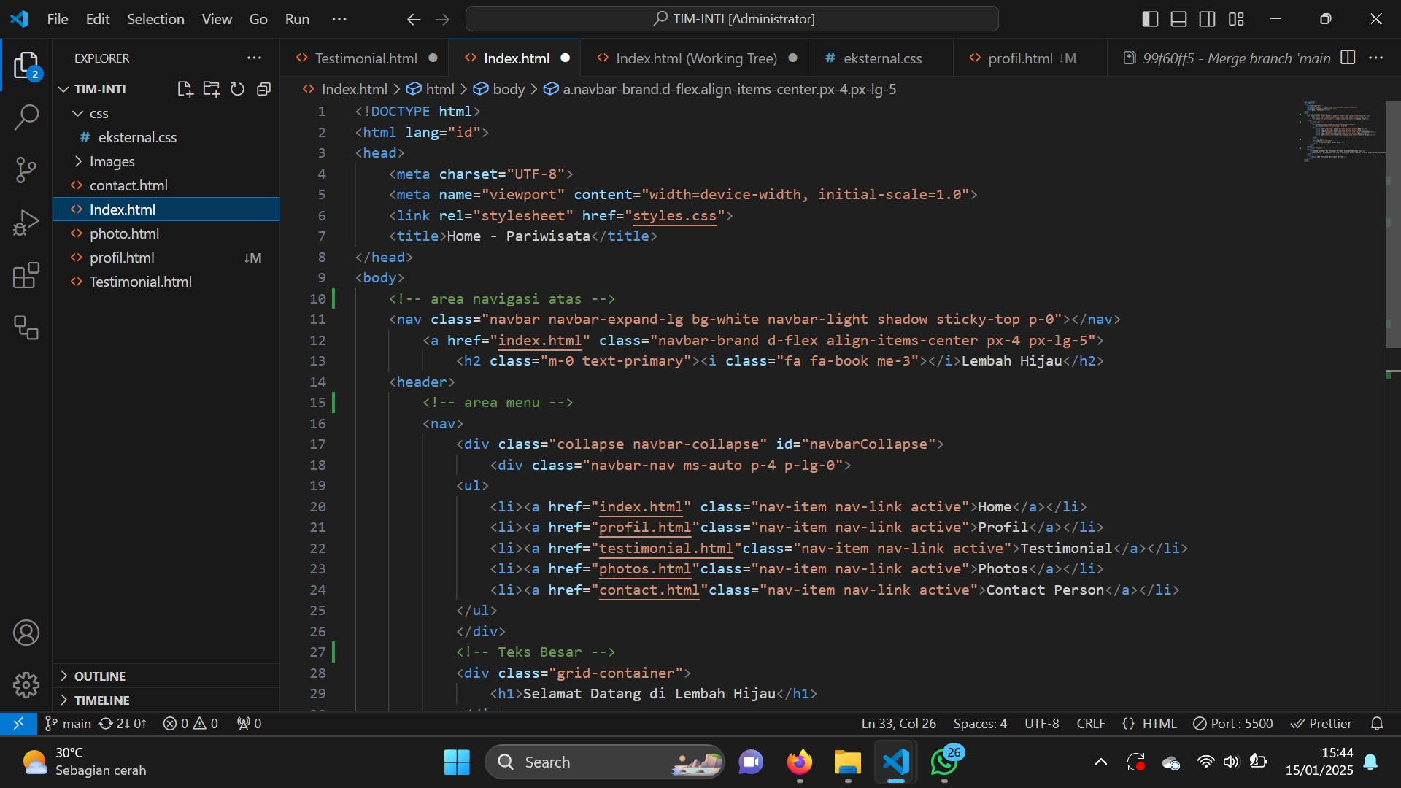Ini adalah Tampilan Index/Home pada Codingan Kelompok TIM INTI

Jadi disini saya bekerja di bagian Index/Home pada Kelompok ini. Ini adalah update-an terakhir dari Tampilan Index per 15-1-2025.

1. Index adalah hal yang penting pada Html dan CSS karena dari sini kita bisa menghubungkan link atau opsi menu- menu lain selain index yang bisa kita klik dan kunjungi. Dan tidak lupa juga dari halaman index ini pula **<link rel=”stylesheet” href=”styles.css”>** Link CSS Kita masukkan agar nantinya menghubungkan html pada CSS dan membuat tampilan Web memiliki tampilan yang bagus.
2. **<- - area navigasi atas - ->** Ini adalah penanda area navigasi dengan memasukkan **<nav class=”isi desain navigasi”></nav>.** dengan kita Membuka kurung siku dan menutup kurung siku pada perintah ini, kita telah membuat perintah untuk membuat navigasi disertakan **class** untuk memperjelas perintah.
3. **<- - area menu - - >** ini adalah area menu tempat para pengunjung website mengetahui lebih tentang informasi web
4. **< - - Teks Besar - ->** Ini adalah penanda Teks besar informasi pada web. (dibuat menggunakan h1 agar teks nya berukuran besar)

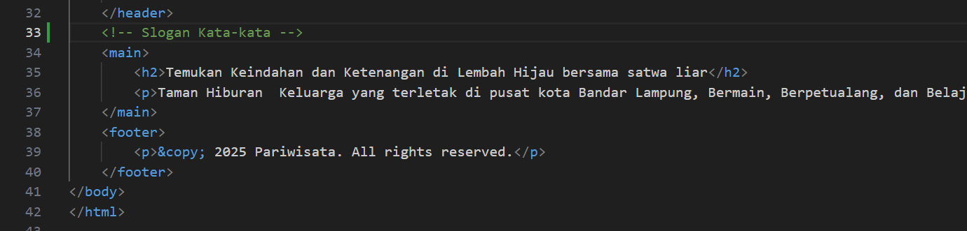

1. **< - - Slogan Kata-kata - ->** Kata- kata slogan Destinasi wisata sebagai alat untuk menarik pengunjung wisata dan Pengunjung website